

राष्ट्रिय अपाङ्‍ग महासंघ-नेपाल
‘हामीलाई पनि समावेश गर’ परियोजना

विद्यालय भवन तथा परिसरको पहुँचयुक्तता परीक्षण सम्बन्धी रुजु सूची

तयार पार्ने
विमला तुलाधर
सुजाता शाक्य
मिलन बगाले
मिति : २०७८ साल माघ ९ गते आइतबार

विद्यालय भवन तथा परिसरको पहुँचयुक्तता परीक्षण रुजु सूची
प्रसङ्ग | प्रश्नावली | छ | छैन/ होइन | प्राविधिक विवरण | कैफियत (आवश्यक विवरण लेख्‍नुहोस्)
१. विद्यालय हाता प्रवेश गर्नु अगाडीको अवस्था र प्रवेश गरिसकेपछिको अवस्थाको लेखाजोखा | १.१ स्थानीय वस्तीहरूबाट विद्यालय भवन परिसरमा पुग्‍नका लागि सार्वजनिक सवारी साधन सजिलै पाईन्छ ?
 | १.२ परिसर मूलबाटोबाट जोडिएको छ ?
 | १.३ मूल बाटोबाट जोडिएको छैन भने मूल बाटोबाट अन्दाजी कति मिनेट हिडेपछि विद्यालय पुग्‍न सकिन्छ ? लेख्‍नुहोस् ।
 | १.४ मूल बाटोबाट विद्यालयलाई जोड्ने शाखा बाटोको चौडाइ कति छ ? लेख्‍नुहोस् ।
 | १.५ भित्रि बाटो अवरोधयुक्त छ ? (खाल्डाखुल्डी भएको, निर्माण सामग्री असरल्ल छोडिएको, तार लत्रिएको आदि अवरोधहरू छन् कि ?) |  |  | 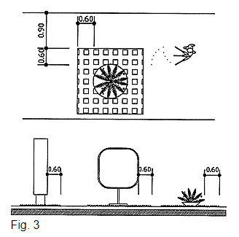
 | १.६ उक्त बाटोको भुइँ सतह नचिप्लने खालको छ ?
१.७ विद्यालय परिसरको मूल प्रवेशद्‍वार सबैका लागि पहुँचयुक्त छ ? खुड्लिका नचढी सहजै पस्न सकिन्छ ?
(चार पाङग्रे सवारी साधन सहज रूपमा पस्नका लागि १५ फिटको खुला ठाउँ हुनुपर्छ । अवरोधमुक्त हुनुपर्छ । भुइँ सतह चिप्लो हुनु हुँदैन । )
१.८ प्रवेशद्‍वारमा खुड्किलाहरू छन् भने परिसरमा सहज रूपमा प्रवेश गर्नका लागि र्‍याम्पले जोडिएको अर्को वैकल्पिक बाटो बनाइएको छ ?
(यदि पहुँचयुक्त बाटो बनाइएको छ भने त्यस्तो बाटो मजबुत, सतह मिलेको र नचिप्लने खालको छ ? (पहुँचयुक्त बाटो पानी परेको बेलामा नचिप्लने र घाम लागेको बेलामा नटल्कने खालको हुनु पर्दछ)
 | १.९ सङ्‍केतपाटी टाढैबाट पढ्न सकिने र सजिलै देखिने ठाउँमा छ ?
 | १.१५ सङ्‍केत चिन्हहरू भुइँ सतहबाट अधिकतम ५ फिटको उचाइमा राखिएको छ ? |  |  | 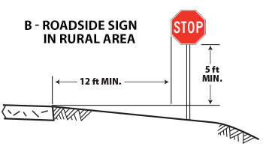
२. सवारी साधन पार्किङ स्थल | २.१ सवारी साधन पार्किङ गर्नका लागि निश्चित ठाउँ छुट्याइएको छ ? (पार्किङ छैन भने तलका प्रश्नहरू छोडिदिनुस्)
 | २.२ अपाङ्‍गता भएका ब्यक्ति (शिक्षक, अभिभावक, कर्मचार) को सवारी साधन पार्किङ गर्नका लागि निश्चित ठाउँ छुट्याइएको छ ?
 | २.३ यदि छ भने कतिवटा सवारी साधनका लागि ठाउँ छुट्याइएको छ ?
 | २.४ त्यस्तो ठाउँमा पहुँचयुक्तताको सङ्‍केत दिइएको छ ? |  |  | 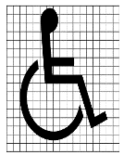
 | २.५ तीनपाङ्ग्रे सवारी साधनका लागि कतिवटा ठाउँ छोडिएको छ ? नाप कति छ ? लम्बाइ र चौडाइ लेख्‍नुहोस् । (तीनपाङ्ग्रे सवारी साधनका लागि ४ फिट चौडाइ र ५ फिट लम्बाइको ठाउँ चाहिन्छ ।) |  |  | 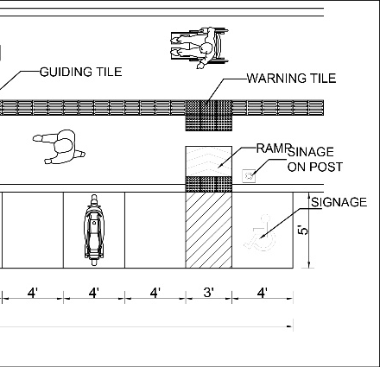
३. विद्यालयको प्रवेशद्वारदेखि विभिन्‍न भवन तथा कक्षाकोठाहरूसम्मको अवस्था | ३.१ पहुँचयुक्त संरचना भएको ठाउँसम्म पुग्ने बाटो जनाउने चिन्ह वा सङ्‍केत राखिएको छ ? |  |  | 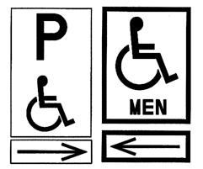
 | ३.२ विद्यालय परिसरमा प्रवेश गरिसकेपछि कक्षाकोठा वा अरू भवनहरूमा पुग्‍न दिशानिर्देश गर्ने उद्देश्यले विभिन्‍न भवन र संरचनाहरूलाई प्रस्‍ट रूपमा देखाइएको नक्सा राखिएको छ ?
 | ३.३ यदि छ भने परिसरभित्रका अभिमुखीकरण नक्सा वा जानकारीहरू जमिन सतहबाट ०.९ मिटरदेखि १.८ मिटरको उचाइभित्र राखिएको छ ? |  |  | 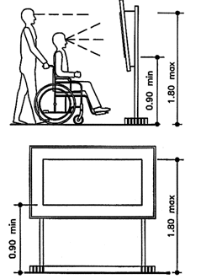
 | ३.४ मुख्य प्रवेशद्‍वारबाट विभिन्‍न भवन तथा कक्षाकोठाहरूमा पुग्‍नका लागि बाटोहरू छुट्याइएको छ कि छैन ?
 | ३.५ विद्यालय परिसरभित्र सहायक बाटोहरू छन् भने त्यस्तो बाटोलाई सङ्‍केत गर्ने चिन्ह राखिएको छ ?
 | ३.६ सहायक बाटोहरूको भुइँ सतह नचिप्लने खालको छ ?
 | ३.७ सहायक बाटोहरूको चौडाइ कति छ ?  (घटीमा ३ फिट हुनुपर्छ) |  |  | 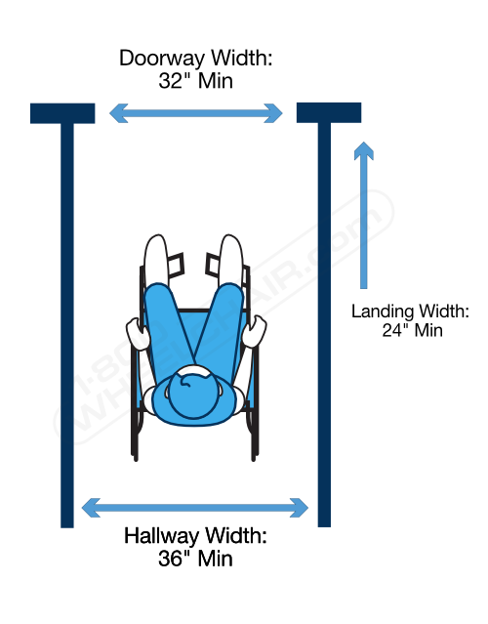
 | ३.८ सहायक बाटाहरू अवरोधमुक्त छन् ? (खाल्डाखुल्डी, स्टेप)
 | ३.९ कक्षाकोठा वा अन्य भवनहरू (पुस्तकालय, क्यान्टिन, प्रयोगशाला, शौचालय) मा पुग्‍नका लागि दृष्टिसम्बन्धी अपाङ्‍गता भएका ब्यक्तिलाई मार्गनिर्देश गर्नका लागि ट्याकटाइल टायल, समात्ने डोरी, खम्बा, ब्रेललिपिको सङ्‍केतपाटी वा अडियो सामग्री प्रयोग भएको छ ?
 | ३.१० भवन परिसरबाट भित्र पस्दा खुड्किला चढ्नुपर्छ ?  यदि खुड्किला छ भने खुड्किलाको चौडाइ र उचाइ कति छ ? (चौडाइ १ फिट, उचाइ ६ इन्च हुनुपर्दछ ।) |  |  | 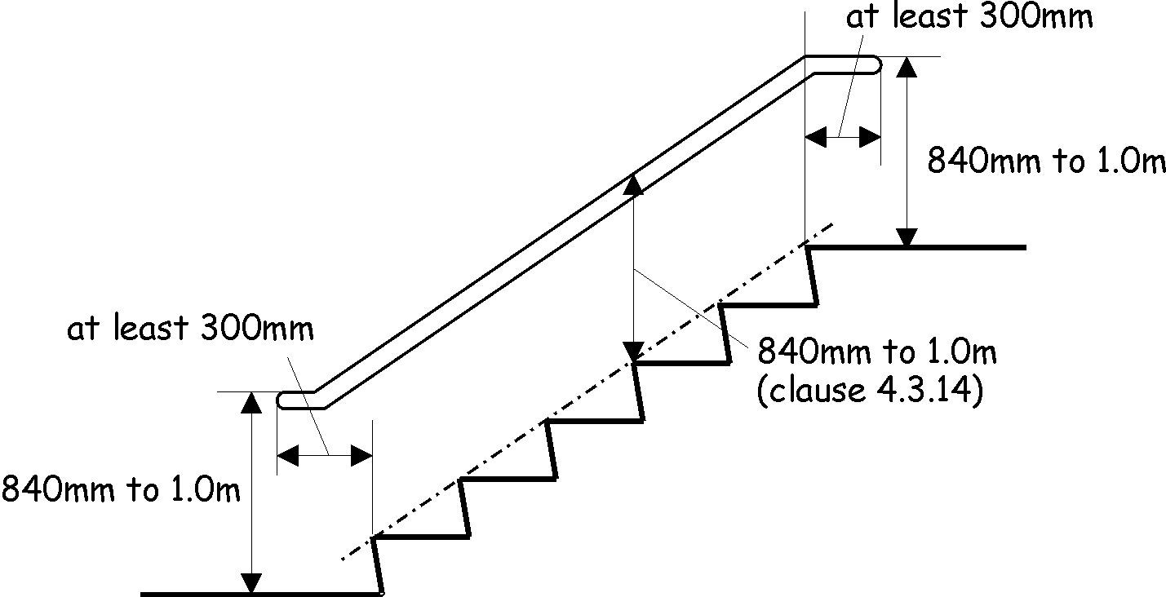
 | ३.११ भवनको मूल ढोका अवरोधविहिन छ वा र्‍याम्पले जोडिएको छ ?
 | ३.१२ मूलढोका अवरोधविहीन छैन वा र्‍याम्पले जोडिएको छैन भने अरू कुनै पहुँचयुक्त प्रवेशमार्ग छ ? |  |  | 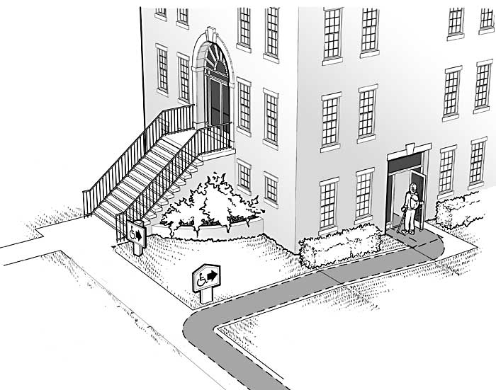
 | ३.१३ भवन र्‍याम्पले जोडिएको छ भने र्‍याम्पको लम्बाइ, चौडाइ र भिरालोपनको अनुपात लेख्‍नुहोस् ।  (र्‍याम्पको चौडाइ घटीमा ३ फिट र भिरालोपनको अनुपात १ : १५ हुनुपर्दछ । |  |  | 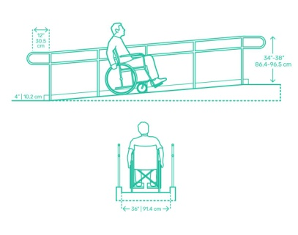
 | ३.१४ र्‍याम्पको दिशा परिवर्तन हुने ठाउँमा ५ फिट चौडाइको ल्यान्डिङ बनाइएको छ ? |  |  | 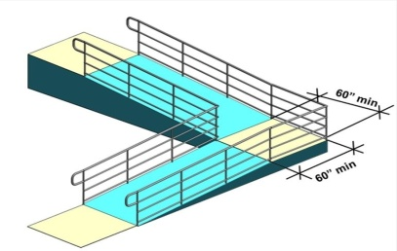
 | ३.१५ र्‍याम्पको भुइँ सतह खस्रो बनाइएको (वा खस्रो टायल हालिएको) छ ?
 | ३.१६ र्‍याम्पको दुवैतिर रेलिङ लगाईएको छ ?  (सबैभन्दा तल २ इन्चको उचाइमा साइड रेल, त्यसपछि २ फिट ९ इन्च र ३ फिटको उचाइमा रेलिङ लगाउनुपर्दछ ।) |  |  | 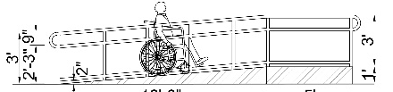
 | ३.१७ ढोकाहरूमा सङ्‍केत पाटी राखिएको छ ? यदि छ भने कति उचाइमा राखिएको छ ? (३ फिट उचाइमा ब्रेलसहित राखिनुपर्दछ ।)
 | ३.१८ ढोका खोल्न वा बन्द गर्न प्रयोग गरिने चुकुल तथा ह्यान्डल सजिलै प्रयोग गर्न सकिने खालको छ ?  (चुकुल तथा ह्यान्डलहरू २ फिट १५ इन्चदेखि ४ फिटसम्मको उचाइमा हुनुपर्दछ ।) |  |  | 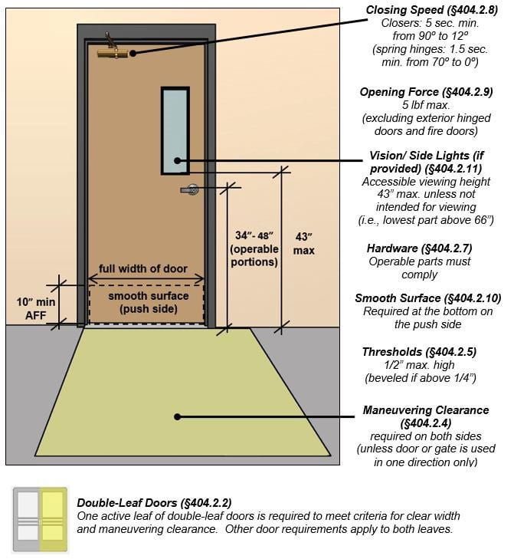
 | ३.१९ ढोकाको तल्लो भागमा अवरोध (चौकोस वा अन्य) छ ?  (०.२५ इन्चभन्दा बढी उचाइको अवरोध भएमा हटाउनुपर्दछ) |  |  | 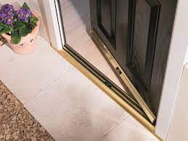
 | ३.२० दुईवटा ढोकाहरूको बिचमा ५ फिटको खुल्ला भागबाहेक थप १८ इन्चको अवरोधमुक्त खुल्ला ठाउँ छ ? |  |  | 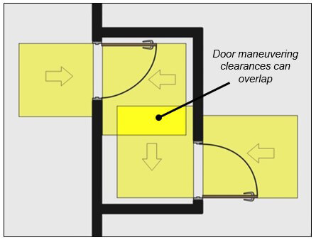
 | ३.२१ कोठाहरूको भुइँ सतह नचिप्लने खालको छ ?
४. भवनको करिडोर | ४.१ निर्वाध रूपमा आवतजावत गर्नका लागि करिडोर अवरोधमुक्त बनाइएको छ ?
 | ४.२ करिडोरको भुइँ सतह नचिप्लने खालको छ ?
 | ४.३ करिडोरको चौडाइ कति रहेको छ ? नाप खुलाउनुहोस् ।  (घटीमा ३ फिटको खुला ठाउँ हुनुपर्छ ।) |  |  | 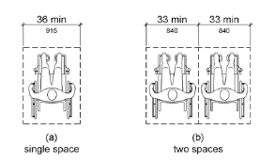
 | ४.४ पच्चीस मिटर वा सोभन्दा बढी लम्बाइ भएको करिडोरमा ६ फिटभन्दा कम चौडाइ भएमा ह्विलचियर आउने जाने कुनै फराक ठाउँ बनाइएको छ ? |  |  | 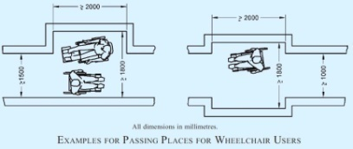
५. भर्‍याङ  (विद्यालयमा भर्‍याङ छैन भने यो खण्ड छोडिदिनुहोस्) | ५.१ भर्‍याङको दुवैतर्फ समाउने रेलिङ निरन्तर रूपमा राखिएको छ ?
 | ५.२ भर्‍याङका खुड्किलाहरू समान उचाइ र चौडाइका छन् ?
 | ५.३ खुड्किलाको उचाइ ६ इन्चभन्दा बढी छ कि छैन ?
 | ५.४ खुडकिलाको चौडाइ एक फिटभन्दा कम छ कि ?
 | ५.५ रेलिङ छ भने रेलिङको माथिल्लो भागको उचाइ लेख्‍नुहोस् ।
 | ५.६ रेलिङको समाउने भाग गोलाकार छ ? रेलिङको व्यास १.२५ इन्चदेखि २ इन्चभित्र छ ? |  |  | 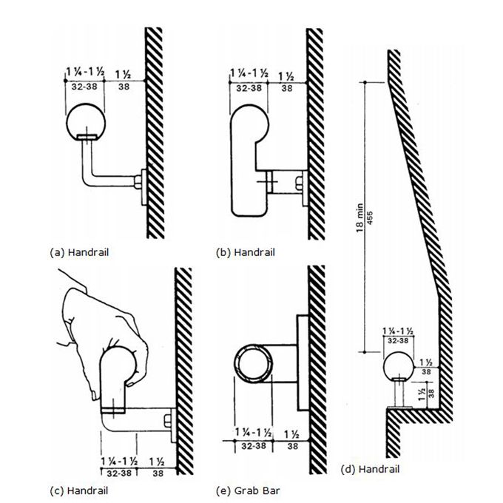
६. र्‍याम्प  (विद्यालयमा र्‍याम्प छैन भने यो खण्ड छोडिदिनुहोस् ।) | ६.१ विद्यालय भवनमा कुनै स्थानमा र्‍याम्प बनाइएको छ ? (छैन भने यो खण्ड छोडिदिनुस् । छ भने तलको विवरण भर्नुहोस् । )
 | ६.२ र्‍याम्प मूल प्रवेशद्‍वारसँगै जोडिएको छ कि पछाडीतिर बनाइएको छ ?
 | ६.३ र्‍याम्प रहेको स्थान पहिचान गर्नका लागि उचित सङ्‍केत राखिएको छ ?
 | ६.४ र्‍याम्पको चौडाइ घटीमा १ मिटर छ ?
 | ६.५ र्‍यापको भुइँ सतह नचिप्लने खालको बनाइएको छ ?
 | ६.६ र्‍याम्पको भिरालोपनको अनुपात १:१५ छ ?  (पुरानो संरचना मर्मत गर्दा १ : १२ हुनुपर्दछ ।) |  |  | 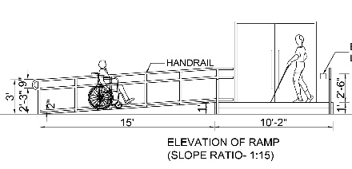
 | ६.७ र्‍याम्पको दुबैतिर ३६ इन्चको उचाइको रेलिङ हालिएको छ ?
 | ६.८ र्‍याम्प सुरु हुने ठाउँ समथर छ ?
 | ६.९ र्‍याम्प टुङ्‍गिने ठाउँमा ल्यान्डिङ वा सम्म ठाउँ बनाइएको छ ?
७. सङ्‍केतपाटी | ७.१ कक्षाकोठाहरू र विभिन्‍न ब्लकलाई सजिलै पहिचान गर्न सक्‍ने गरी प्रस्‍ट सङ्‍केतहरूको प्रयोग गरिएको छ ?
७. सङ्‍केतपाटी | ७.२ छात्र तथा छात्रा शौचालय चिनिने गरी प्रस्‍ट सङ्‍केतहरू राखिएको छ ? |  |  | 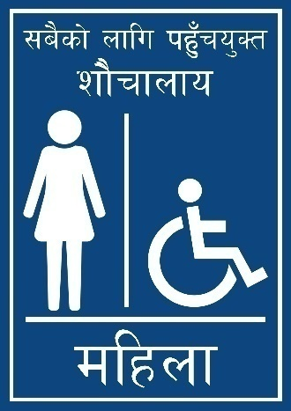
७. सङ्‍केतपाटी | ७.३ सङ्‍केतको प्रयोग गरिएको छ भने सङ्‍केतमा ब्रेल लिपि, ठूला अक्षर, प्रस्‍ट बुझिने चित्र र फरक रंग प्रयोग गरिएको छ ?
 | ७.४ सङ्‍केतपाटीहरू भुइँ सतहबाट ४२ इन्च वा सोभन्दा कम हुने गरी राखिएको छ ?
 | ८.१ सूचनापाटी रहेको स्थानलाई पहिचान गर्न सहज हुने कुनै सङ्‍केतपाटी राखिएको छ ?
 | ८.२ सङ्‍केतपाटी कति फिटको उचाइमा छ ?
८. सूचनापाटी | ८.३ सङ्‍केतपाटी राखिएको ठाउँसम्म जाने बाटो सहज छ ? कि खुड्किला चढेर जानुपर्छ ?
 | ८.४ सङ्‍केतपाटीमा राखिएका अक्षरहरू न्यून दृष्टि भएका व्यक्तिले पढ्न सक्‍ने खालको छ ? अक्षर नापेर लेख्‍नुहोस् ।
 | ८.५ ब्रेलमा पनि सूचना राख्ने गरिएको छ ?
 | ८.६ सुझाव र गुनासोका लागि कुनै व्यवस्था (सुझाव बाकस, ईमेल, फोन) गरिएको छ ? लेख्‍नुहोस् ।
 | ८.७ गुनासो राख्ने व्यवस्थालाई पहुँचयुक्त बनाइएको छ ? छ भने कसरी बनाइएको छ ? लेख्‍नुहोस् ।
 | ८.८ विद्यालयमा गुनासो वा सुझाव पेटिका राखिएको छ ? छ भने कति फिटको उचाइमा छ ? लेख्‍नुहोस् ।
९. पुस्तकालय | ९.१ पुस्तकालयको ढोका अवरोधविहीन र ढोकाको चौडाइ न्यूनतम ३२ इन्च छ ?
 | ९.२ पुस्तकालयको लबी वा करिडोर एकजना ह्विलचियर प्रयोगकर्ता र एकजना अपाङ्‍गता नभएका ब्यक्ति हिँड्नका लागि प्रर्याप्त छ ? |  |  | 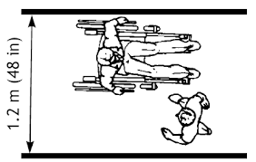
 | ९.३ पुस्तकालयभित्रका र्‍याक वा दराजहरू न्यूनतम १ फिटदेखि अधिकतम ४ फिटको उचाइका छन् ? |  |  | 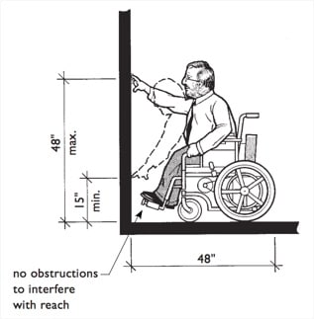
 | ९.४ पुस्तकालयभित्र बसेर पढ्ने टेबुलहरू ह्विलचियर प्रयोगकर्ता शिक्षक/विद्यार्थीका लागि उपयुक्त खालका छन् ?  (१९ इन्च चौडाइ र २७ इन्च उचाइको टेबुल उपर्युक्त हुन्छ) |  |  | 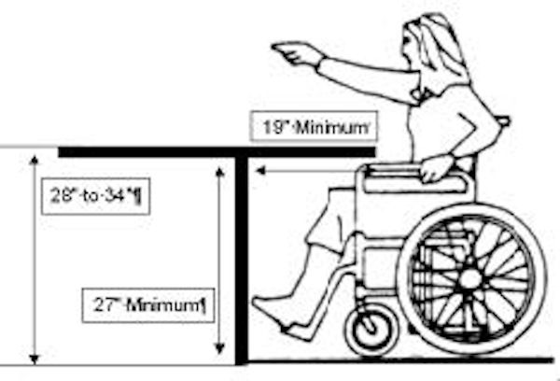
 | ९.५ पढ्ने ठाउँमा सजिलोसँग आवतजावत गर्नका लागि २ फिट ८ इन्च चौडाइ र ४ फिट लम्बाइको खुल्ला ठाउँ छ ? |  |  | 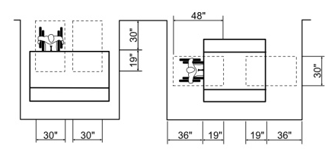
 | ९.६ पुस्तकालयमा इन्टरनेटको व्यवस्था छ ?
 | ९.७ विधुतीय पुस्तकालयको व्यवस्था छ ?
 | ९.८ यदि छ भने कम्प्युटरमा स्क्रिन रिडर सफ्टवेयर राखिएको छ ?
 | ९.९ पुस्तकालयमा अडियो पुस्तक, ब्रेल पुस्तकहरू उपलब्ध छन् ?
१०. प्रयोगशाला | १०.१ प्रयोगशालामा प्रयोगात्मक अभ्यास गर्ने टेबुल वा काउण्टर ह्विलचियर प्रयोगकर्तामैत्री छ ?
 | १०.२ प्रयोगात्मक अभ्यास गर्ने ठाउँमा सजिलोसँग आवतजावत गर्नका लागि २ फिट ८ इन्च चौडाइ र ४ फिट लम्बाइको खुल्ला ठाउँ छ ? |  |  | 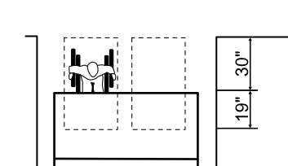
 | १०.३ प्रयोगशाला कक्ष वा भवनको भुइँ सतह नचिप्ले खालको छ ?
 | १५.४ प्रयोगशाला भवनभित्र रहेका हातमुख धुने बेसिनहरू मध्ये कुनै एक वेसिन सबैका लागि पहुँचयुक्त छ ? |  |  |  | शौचालय तथा हातमुखे धुने संरचना खण्डमा उल्लेख गरिएकै नाप ।
 | ११.१ प्रार्थना गर्ने ठाउँसम्म ह्विलचियर सजिलै पुग्‍न सक्दछ ?
११. प्रार्थना गर्ने ठाउँ (चउर वा खुल्ला ठाउँ) र प्रार्थना मन्च | ११.२ प्रार्थना मन्च पुग्‍न खुड्किला चढ्नुपर्दछ ?
 | ११.३ यदि पर्दछ भने उक्त संरचना र्‍याम्पले पनि जोडिएको छ ? (१ :१५ को अनुपातमा र्याम्प बनाउनुपर्दछ ।)
१२. कार्यक्रम हल | १२.१ कार्यक्रम हल ३२ चौडाइको ढोका र ३ फिट चौडाइको करिडोरले जोडिएको छ ?
 | १२.२ अपाङ्‍गता भएका विद्यार्थीहरू बस्‍न सक्‍ने गरी बस्‍ने ठाउँको व्यवस्था मिलाइएको छ ? |  |  | 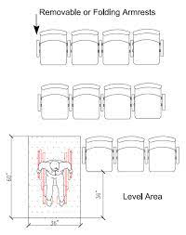 | १:२० को अनुपातमा सिटहरू राखिनुपर्छ ।
 | १२.२ बस्‍ने ठाउँमा ह्विलचियर प्रयोगकर्तालाई आउजाउ गर्न प्रर्याप्त ठाउँ छ ?  (२ फिट ९ इन्च चौडाइ र ४ फिट लम्बाइ) बैसाखी प्रयोगकर्ताका लागि प्रर्याप्त ठाउँ छ ?  (१८ इन्चको खुल्ला ठाउँ) |  |  | 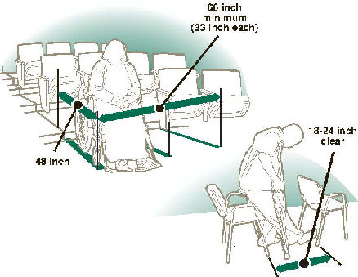
१३. कक्षाकोठा | १३.१ कक्षाकोठामा ३ फिट चौडाइका ढोकाहरू छन् ?
 | १३.२ फिटको उचाइमा ब्रेलमा समेत हुनेगरी प्रस्‍ट सङ्‍केतपाटी लगाईएको छ ?
 | १३.३ कक्षाकोठामा २ वटा ढोकाहरू छन् ?
 | १३.४ भुइँ सतह नचिप्लने खालको छ ?
 | १३.५ ह्विलचियर वा बैशाखी प्रयोगकर्तामैत्री फर्निचरहरू छन् ?
 | १३.६ ढोकाको ह्यान्डल ३ फिटको उचाइभित्र छ ?
१४. विपद् व्यवस्थापन | १४.१ आपत्‍कालीन अवस्थाको परिकल्पना गरी विद्यालय परिसरमा निश्चित सुरक्षित क्षेत्र छुट्याइको छ ?
१४. विपद् व्यवस्थापन | १४.२ छ भने सो ठाउँको बारेमा सबै विद्यार्थी तथा शिक्षकहरू जानकार छन् ?
१४. विपद् व्यवस्थापन | १४.३ आपतकालीन अवस्थाबारे जानकारी दिने कुनै यन्त्र जडान गरिएको छ ? यदि छ भने त्यसलाई देख्न, सुन्न, पढ्न मिल्ने गरी राखिएको छ ?
१४. विपद् व्यवस्थापन | १४.४ आपतकालीन अवस्थामा बाहिर निस्कनका लागि प्रस्‍ट रूपमा दिशानिर्देश गरिएको छ ?
१५. हातमुख धुने ठाउँ, शौचालय र खानेपानीको व्यवस्था | १५.१ परिसरमा हातमुख धुनका लागि आवश्यक संरचनाहरू बनाइएको छ ? (छैन भने तलका प्रश्नहरू छोडिदिनुस् ।)
 | १५.२ हातमुख धुने संरचना रहेको स्थानलाई सङ्‍केत गर्ने गरी केही वस्तुको प्रयोग गरिएको छ ? यदि छ भने केको प्रयोग भएको छ खुलाउनुहोस् । |  |  | 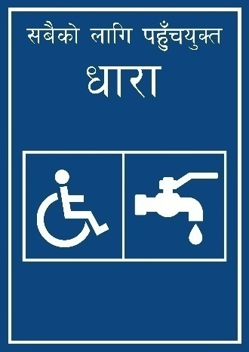
 | १५.३ के ती सङ्‍केतहरू अपाङ्गता भएका विद्यार्थीलगायत सबैका लागि पहुँचयुक्त छन् ?
 | १५.४ हातमुख धुने संरचना रहेको स्थानसम्म पुग्ने बाटो पहुँचयुक्त छ ?
 | १५.५ हातमुख धुने ठाउँसम्म पुग्ने बाटोमा दृष्टि सम्वन्धी अपाङ्गता भएका व्यक्तिहरूलाई दिशानिर्देश गर्ने डोरी, रेलिङ, ट्याकटाइल टायल, अडियो गाइड, ब्रेल बोर्ड आदि केही सामग्रीको प्रयोग गरिएको छ ? यदि गरिएको छ भने के सामग्री प्रयोग गरिएको छ, खुलाउनुहोस् ।
 | १५.६ हातमुख धुने ठाउँसम्म पुग्ने बाटोमा कुनै खालका अवरोधहरू (खाल्डाखुल्डी, साना बिरुवा, निर्माण सामग्री, अस्तव्यस्त तार आदि) छन् ? उक्त बाटोको सतह नचिप्लने खालको छ ?
१५.७ विभिन्‍न प्रकारका सहायक सामग्री जस्तै ह्विलचियर, सेतो छडी, बैसाखी, लठ्ठी, क्यालिपर लगायतका सामग्री प्रयोग गर्नुपर्ने व्यक्तिहरूका लागि बाटो पर्याप्त फराकिलो छ ?
(घटीमा ३ फिटको अवरोधविहीन बाटो हुनुपर्छ ।)
 | १५.७ हातमुख धुन बनाइएको संरचना रहेको स्थानसम्म पुग्‍न सिँढीहरूको प्रयोग गर्नु पर्दछ ? छ भने चौडाइ लेख्‍नुहोस् ।
१५.८ उक्त संरचना र्‍याम्पले जोडिएको छ ?
(छैन भने र्‍याम्पसँग सम्बन्धित प्रश्नहरू छोडिदिनुहोस् ।)
 | १५.८.१ र्‍याम्पको चौडाइ घटीमा १ मिटर छ ?
 | १५.८.२ र्‍यापको भुइँको सतह नचिप्लने खालको बनाइएको छ ?
११.८.३ र्‍याम्पको भिरालोपनको अनुपात १:१५ छ ?
(पुरानो संरचना मर्मत गर्दा १:१२ हुनु पर्दछ ।)
 | १५.८.४ र्‍याम्पको दुवैतिर ३६ इन्चको उचाइको रेलिङ हालिएको छ ?
 | १५.८.५ र्‍याम्प सुरु हुने ठाउँ समथर छ ?
 | १५.८.६ र्‍याम्प टुंगिने ठाउँमा ल्यान्डिङ वा सम्म ठाउँ बनाइएको छ ?
 | १५.९ परिसरभित्र खानेपानी रहेको ठाउँको भुइँ सतह अवरोधमुक्त ( खुड्किला नभएको) छ ?
 | १५.१० खानेपानीको स्रोत नजिक ह्विलचियर घुमाउन पुग्ने प्रर्याप्त ठाउँ छ ? (घटीमा ३ फिट चौडाइ र ५ फिट लम्बाइ भएको समतल र अवरोधमुक्त ठाउँ चाहिन्छ । ह्विलचियर प्रयोगकर्तामार्फत उक्त ठाउँको परीक्षण गर्नुहोस् ।)
 | १५.११ यदि बेसिन बनाइएको छ भने ह्विलचियर प्रयोगकर्ताका लागि सहज छ ? (जमिनदेखि बेसिनमुनिको उचाइ ६८ सेमी चाहिन्छ । बेसिनको चौडाइ ७५ सेमी हुनुपर्छ । घुँडा अटाउनका लागि भित्रपट्टि थप २० सेमी ठाउँ चाहिन्छ)
 | १५.१२ ह्विलचियर प्रयोगकर्तालाई आफ्नो ह्विलचियर स्वतन्त्र रूपमा प्रयोग गर्नका लागि बाटो र र्‍याम्पको भिरालोपन पहुँचयुक्तताको मापदण्ड अनुरूप मिलेको छ ? र्‍याम्प र बाटोको भिरालोपनको अनुपात के कति छ, खुलाउनुहोस् ।
 | १५.१३ शौचालय भवनमा र्‍याम्प बनाइएको छ भने त्यसको भिरालोपनको अनुपात मापदण्ड अनुसार मिल्ने देखिन्छ ? (पुरानो संरचना मर्मत गर्दा १:१२ सम्म मान्य हुन्छ भने नयाँ बनाउँदा भिरालोपनको अनुपात १:१५ हुनुपर्छ)
 | १५.१४ शौचालय प्रवेश गर्ने ढोकाको खुल्ला भाग (ढोकाको खापालाई ९० डिग्रीमा खोल्दा) न्यूनतम ३ फिटको छ ?
 | १५.१५ शौचालयको प्रवेशद्वारको तल्लो सतह अवरोधमुक्त छ ?
 | १५.१६ शौचालयको प्रवेशद्‍वार अगाडिको खुल्ला भाग सम्म परेको छ ?
 | १५.१७ शौचालयको ढोका पर्याप्त चौडा र ह्विलचेयर प्रयोगकर्ताको लागि पहुँचयुक्त छ ? (३३ इन्च वा सोभन्दा बढी चौडाइ ) |  |  | 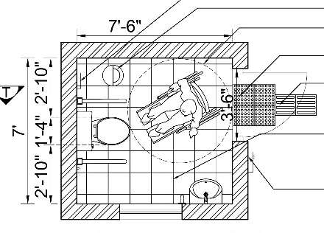
 | १५.१८ ढोका खोल्न वा बन्द गर्न उपयोग गरिने उपकरणहरू (चुकुल तथा ह्यान्डिल) जमिनको सतहबाट ३ फिटको उचाइमा राखिएको छ ?
 | १५.१९ के ढोका सञ्‍चालन गर्न प्रयोग गरिने उपकरणहरू एक जोडले नसमातिकनै, धेरै बल प्रयोग नगरी, वा हात वा नाडी नघुमाईकनै सञ्‍चालन गर्न सकिने खालको छ ? |  |  | 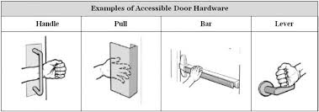
 | १५.२० ढोका बन्द गरिएको अवस्थामा शौचालयभित्र प्रर्याप्त प्रकाशको व्यवस्था गरिएको छ ? (शौचालय सहज तरिकाले प्रयोग गर्नका लागि विधुतीय बत्ती वा झ्यालको सिसामार्फत शौचालयभित्र उज्यालो आउनु जरुरी छ )
 | १५.२१ ह्विलचियर प्रयोग गर्ने व्यक्तिका लागि ह्विलचियर स्वतन्त्र रूपमा घुमाउन पर्याप्त स्थान छ ? (५ फिट व्यासको खुल्ला ठाउँ)
 | १५.२२ शौचालयमा नचिप्लने खालको भुइँ सतह बनाइएको छ ?
 | १५.२३ शौचालयमा कमोडको प्रयोग गरिएको छ ? (प्यानलाई पहुँचयुक्त मानिँदैन ।) |  |  | 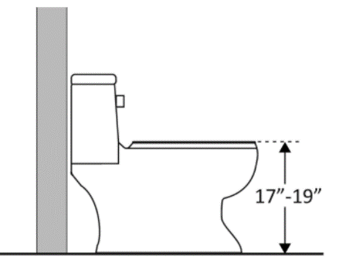
 | १५.२४ शौच गर्ने स्थानमा सजिलोसँग बस्‍न र उठ्नको लागि मद्दत हुने गरी हातले समाउन डन्डी (स्टिल वा फलामले बनेको ग्राब बार) राखिएको छ ?  (३ फिटको उचाइभित्र हुनुपर्दछ ।) |  |  | 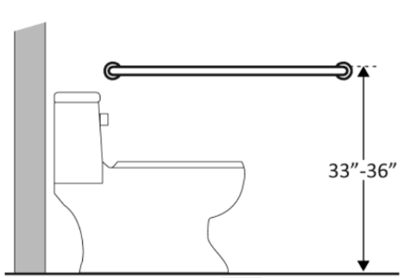
 | १५.२५ शौच गर्ने स्थान (कमोड) को दुवैतिर यस्तो डन्डी राखिएको छ ? |  |  | 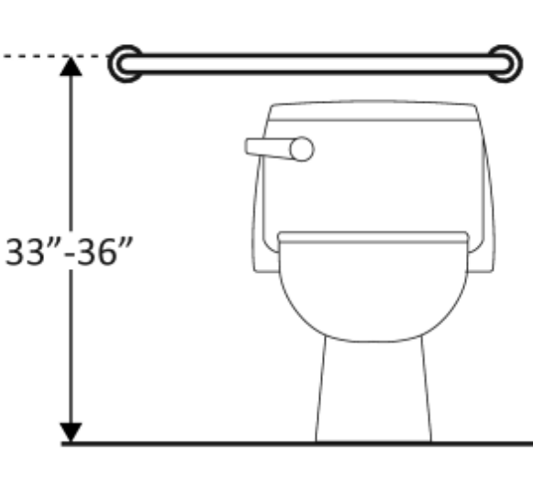  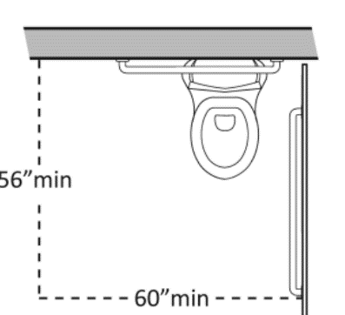
 | १५.२६ शौचालयमा प्रर्याप्त रूपमा पानीको व्यवस्था छ ?
 | १५.२७ शौचालयमा राखिएको पानी अपाङ्गता भएका व्यक्तिले सजिलै प्रयोग गर्न सक्‍ने अवस्था छ ?
 | १५.२८ शौचालयमा हात धुनको लागि बेसिन राखिएको छ ?
 | १५.२९ बेसिन पहुँचयुक्त हुने गरी राखिएको छ ? बेसिन पहुँचयुक्त हुने गरी राखिएको छ ? (भुइँ सतहबाट ३१ देखि ३३ इन्चको उचाइभित्र माथिल्लो सतह पर्ने राखिनुपर्छ तथा बेसिन अगाडीको ठाउँ सम्म र नचिप्लने खालको हुनुपर्छ ।) |  |  | 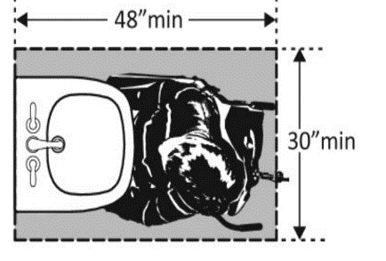
 | १५.३० शौचालयमा युरिनल राखिएको छ ? छ भने उचाइ लेख्‍नुहोस् । |  |  | 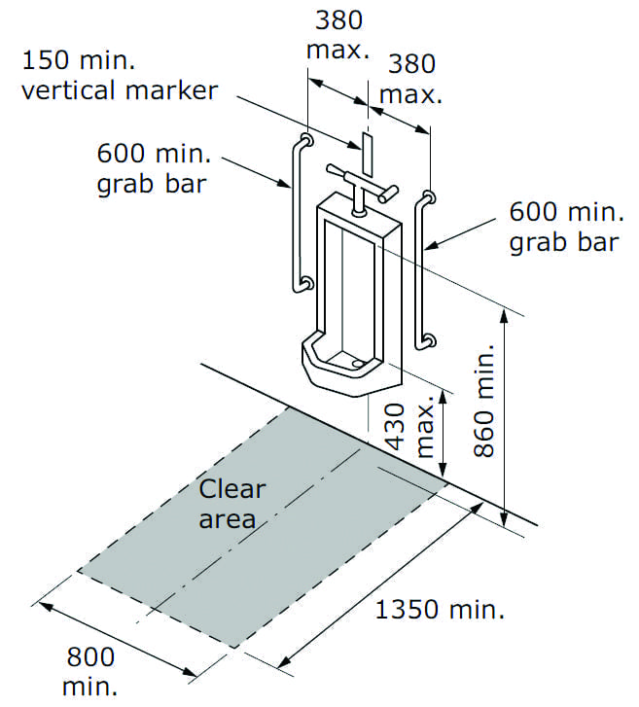
१५.३१ शौचालयभित्र आपतकालीन घण्टी राखिएको छ ? छ भने कति फिटको उचाइमा राखिएको छ ?
(एक-डेढ फिटको उचाइमा राख्‍नु उपयुक्त हुन्छ)

थप केही जानकारी वा विवरण भएमा लेख्‍नुहोस् ।

